BADANIE EFEKTU HALLA
Cel ćwiczenia:
Celem doświadczenia było zbadanie zależności Napięcia Halla od natężenia prądu sterującego oraz od indukcji B. Kolejnym celem było wyznaczenie koncentracji nośników w półprzewodniku oraz wyznaczenie doświadczalnie stałej Halla.

Wstęp teoretyczny:
Hallotron jest to cienka warstwa półprzewodnika naparowana na podłoże wykonane z nieprzewodzącego materiału i zaopatrzona w cztery elektrody. Kiedy wzdłuż tej warstwy przyłoży się napięcie a warstwa dodatkowo znajduje się w polu magnetycznym o indukcji B to można zaobserwować że nośniki ładunku odchylają się w jednym z kierunków, jest to efekt działania siły Lorentza która wyraża się wzorem:

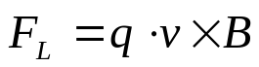
Gdzie:
F_{L} – siła Lorentza,
q – ładunek nośnika,
v – prędkość nośników,
B – indukcja magnetyczna.

Nośniki odchylają się w kierunku działania siły Lorentza i gromadzą się na powierzchni bocznej naparowanej warstwy aż do momentu, kiedy wytwarzane przez nie pole elektryczne zrównoważy siłę Lorentza. Mierząc różnicę potencjałów pomiędzy powierzchniami bocznymi można wykryć że są tam zgromadzone ładunki. Różnica potencjałów pomiędzy tymi powierzchniami nosi nazwę napięcia Halla. Natężenie pola elektrycznego wytwarzanego przez zgromadzone ładunki wyraża się wzorem E=U_{h}/c gdzie c jest szerokością warstwy półprzewodnika. W stanie siła jaką działa na ładunki wytworzone pole elektryczne E równoważy siłę Lorentza: (qU_{h})/c=qvB (przy założeniu że indukcja magnetyczna jest skierowana prostopadle do kierunku prądu sterującego). Po przekształceniach otrzymujemy wzór na napięcie Halla: U_{h}=cvB. Korzystając z wyprowadzonego wzoru i z definicji natężenia prądu (I=nevad gdzie: e - ładunek nośników, n – koncentracja nośników, d – grubość hallotronu) otrzymuje się wzór na napięcie Halla w następującej postaci:

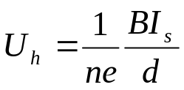
gdzie I_{s} jest natężeniem prądu sterującego a wielkość zdefiniowaną jako 1/ne nazywany stałą Halla.
Natomiast korzystając z definicji natężenia prądu (I=nevad) oraz z prawa Ohma (v=mE gdzie m oznacza ruchliwość nośników) otrzymuje się następujący wzór:

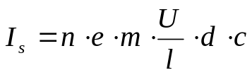
Na podstawie powyższego wzoru oraz wzoru na napięcie Halla można łatwo wyznaczyć wzory na koncentracje nośników n oraz ich ruchliwość m:

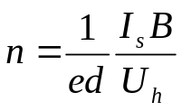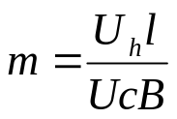

Wyniki otrzymane w doświadczeniu:

Pomiary przy stałym prądzie magnetyzującym I_{m}=1,0 A tzn. przy stałej indukcji magnetycznej B)

I_{s}[mA] | 3 | 3,4 | 4 | 4,8 | 6,2 | 8,6 | 9 | 9,4 | 9,8 | 10,3 | 10,5 | 10,8
U_{h}[mV] | 55,3 | 63,6 | 74,5 | 90,3 | 115,6 | 158,9 | 164,5 | 171 | 178,1 | 186 | 190,3 | 193,7

Pomiary przy stałym prądzie magnetyzującym I_{m}=0,6 A tzn. przy stałej indukcji magnetycznej B

I_{s}[mA] | 3 | 3,4 | 4 | 4,9 | 6,2 | 8,5 | 8,9 | 9,3 | 9,7 | 10,1 | 10,6 | 10,7 | 10,9
U_{h}[mV] | 37,5 | 43 | 50,6 | 61,3 | 77,7 | 106,3 | 110 | 114,2 | 118,8 | 123,8 | 129,3 | 129,6 | 131,9

Pomiary przy stałym prądzie sterującym I_{s}=5 mA

I_{m}[A] | 0 | 0,1 | 0,2 | 0,3 | 0,4 | 0,5 | 0,6 | 0,7 | 0,8 | 0,9 | 1
U_{h}[mV] | 13 | 19,5 | 26,7 | 34,4 | 42,4 | 50,5 | 58,3 | 66,1 | 74,5 | 82,1 | 89,4

Pomiary przy stałym prądzie sterującym I_{s}=11 mA

I_{m}[A] | 0 | 0,1 | 0,2 | 0,3 | 0,4 | 0,5 | 0,6 | 0,7 | 0,8 | 0,9 | 1
U_{h}[mV] | 25,8 | 39,9 | 55,2 | 71,4 | 87,6 | 104,8 | 121,6 | 139,1 | 156 | 172,7 | 188,6

Po zmianie kierunku prądu:

Pomiary przy stałym prądzie magnetyzującym I_{m}=1,0 A tzn. przy stałej indukcji magnetycznej B

I_{s}[mA] | 3 | 3,4 | 4 | 4,9 | 6,2 | 8,6 | 8,9 | 9,3 | 9,7 | 10,1 | 10,6 | 10,7 | 10,8 | 10,9
U_{h}[mV] | 42,4 | 48,7 | 57,3 | 69,5 | 88,4 | 121,5 | 126,4 | 131,6 | 137,3 | 143,5 | 150,4 | 151,1 | 152,6 | 154,1

Pomiary przy stałym prądzie magnetyzującym I_{m}=0,6 A tzn. przy stałej indukcji magnetycznej B

I_{s}[mA] | 3 | 3,4 | 4 | 4,9 | 6,2 | 8,6 | 9 | 9,5 | 10,2 | 10,7 | 10,8 | 11
U_{h}[mV] | 25,9 | 29,7 | 35 | 42,5 | 54,1 | 74,6 | 77,8 | 82,8 | 88,5 | 92,8 | 93,9 | 95,4

Pomiary przy stałym prądzie sterującym I_{s}=11 mA

I_{m}[A] | 0 | 0,1 | 0,2 | 0,3 | 0,4 | 0,5 | 0,6 | 0,7 | 0,8 | 0,9 | 1
U_{h}[mV] | 5,3 | 8,2 | 23,7 | 39,5 | 55,9 | 73,8 | 90,7 | 107,4 | 125,1 | 141,8 | 157,5

Z wykresu B(I_{m}) dołączonego do stanowiska pomiarowego odczytano wartości kolejne punkty a następnie aproksymowano je metodą najmniejszych kwadratów:

I_{m}[A] | 0 | 0,1 | 0,2 | 0,3 | 0,4 | 0,5 | 0,6 | 0,7 | 0,8
B[T] | 0 | 0,015 | 0,025 | 0,040 | 0,050 | 0,065 | 0,075 | 0,090 | 0,100
B[T] MNK | 0 | 0,013 | 0,026 | 0,038 | 0,051 | 0,064 | 0,077 | 0,089 | 0,102

I_{m}[A] | 0,9 | 1 | 1,1 | 1,2 | 1,3 | 1,4 | 1,5 | 1,6 | 1,7
B[T] | 0,115 | 0,130 | 0,140 | 0,155 | 0,170 | 0,180 | 0,190 | 0,205 | 0,215
B[T] MNK | 0,115 | 0,128 | 0,141 | 0,154 | 0,166 | 0,179 | 0,192 | 0,205 | 0,217

Powyższe dane przedstawiono na wykresie:

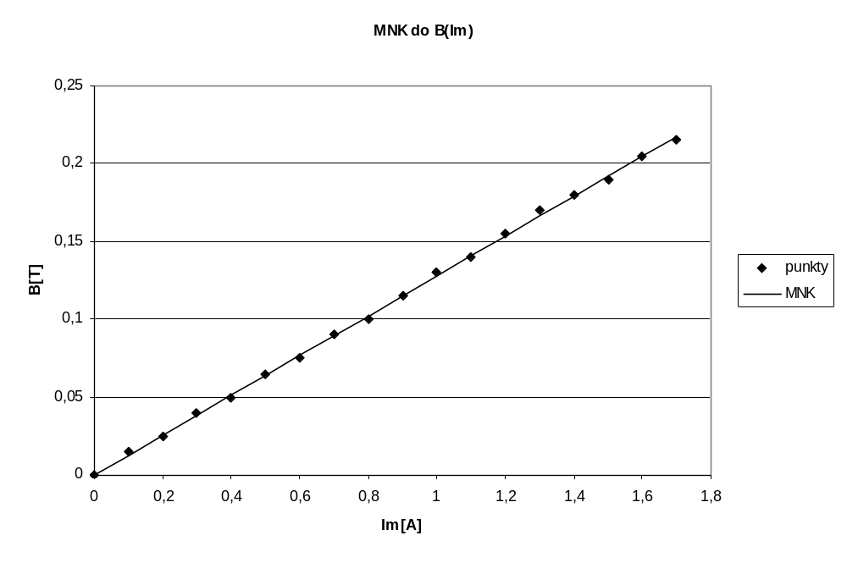Odczytanym z multimetru natężeniom prądu magnetyzującego na podstawie MNK odpowiadają kolejne wartości natężenia pola magnetycznego B:

I_{m}[A] | 0 | 0,1 | 0,2 | 0,3 | 0,4 | 0,5 | 0,6 | 0,7 | 0,8 | 0,9 | 1
B[T] | 0 | 0,013 | 0,026 | 0,038 | 0,051 | 0,064 | 0,077 | 0,090 | 0,102 | 0,115 | 0,128

OPRACOWANIE WYNIKÓW:

Na poniższym wykresie przedstawiono zależność napięcia Halla U_{h} od natężenia prądu sterującego I_{s} dla dwóch indukcji magnetycznych B:

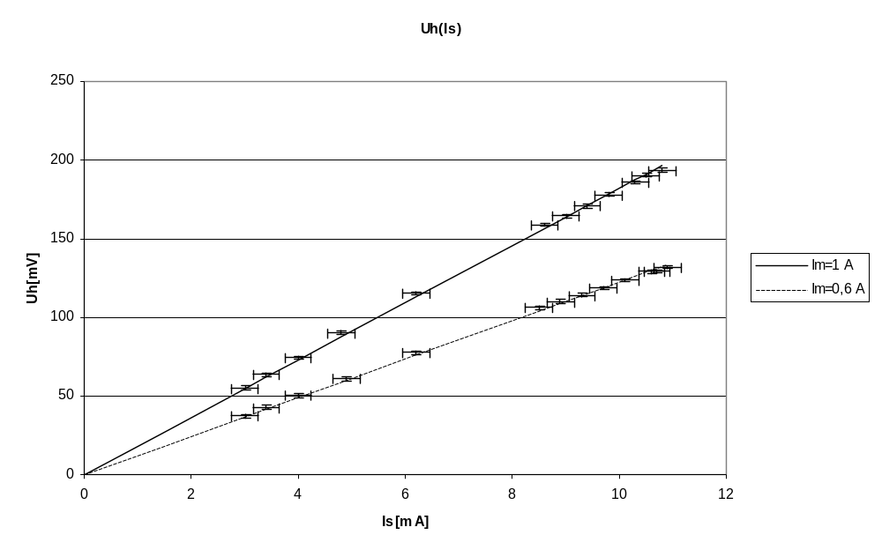

Zależność napięcia Halla U_{h} od indukcji B:

Pomiary przy stałym prądzie sterującym I_{s}=5 mA

I_{m}[A] | 0 | 0,1 | 0,2 | 0,3 | 0,4 | 0,5 | 0,6 | 0,7 | 0,8 | 0,9 | 1
B[T] | 0 | 0,013 | 0,026 | 0,038 | 0,051 | 0,064 | 0,077 | 0,090 | 0,102 | 0,115 | 0,128
U_{h}[mV] | 13 | 19,5 | 26,7 | 34,4 | 42,4 | 50,5 | 58,3 | 66,1 | 74,5 | 82,1 | 89,4

Pomiary przy stałym prądzie sterującym I_{s}=11 mA

I_{m}[A] | 0 | 0,1 | 0,2 | 0,3 | 0,4 | 0,5 | 0,6 | 0,7 | 0,8 | 0,9 | 1
B[T] | 0 | 0,013 | 0,026 | 0,038 | 0,051 | 0,064 | 0,077 | 0,090 | 0,102 | 0,115 | 0,128
U_{h}[mV] | 25,8 | 39,9 | 55,2 | 71,4 | 87,6 | 104,8 | 121,6 | 139,1 | 156 | 172,7 | 188,6

